Java Avancé
TD1 : Jar, Décompilation, ramasse-miette, module
Nawfal Massine MALKI, 4A STI, TD2

1. Jar

1.1. Créez rapidement une Interface Vehicule et une classe Camion comportant quelques méthodes et attributs. Cette interface et classe doit se situer dans le package transport.
Camion.java
package Transport;
public class Camion implements Vehicule {
public String getMarque() {
return marque;
}
public double getPoids() {
return poids;
}
public int getPuissance() {
return puissance;
}
public double getVitesseMax() {
return vitesseMax;
}
public Boolean getEtat() {
return etat;
}
public double getVitesse() {
return vitesse;
}
/**
* Marque du camion
*/
private String marque;
/**
* Poids du camion
*/
private double poids;
/**
* Puissance exprimée en chevaux
*/
private int puissance;
/**
* Vitesse maximum que peut atteindre le camion
*/
private double vitesseMax;
private Boolean etat = false;
private double vitesse = 0;
public Camion(String marque, double poids, int puissance, double vitesseMax) {
this.marque = marque;
this.poids = poids;*
this.puissance = puissance;
this.vitesseMax = vitesseMax;
}
public void demarrer() {
this.etat = true;
}
public void rouler() {
this.vitesse = this.vitesseMax ;
}
public void freiner() {
this.vitesse = 0;
}
public void arreter() {
this.vitesse = 0;
this.etat = false;
}
}
Vehicule.java
package Transport;
public interface Vehicule {
void demarrer();
void rouler();
void freiner();
void arreter();
}

1.2. Créez un jar transport.jar contenant le package transport.
Deux méthodes différentes :
- avec javac :
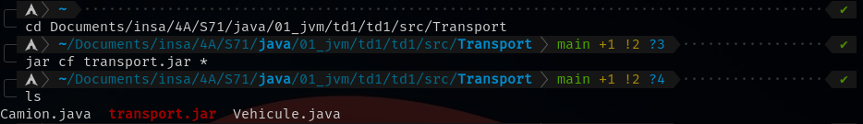
- avec l’IDE intellij :
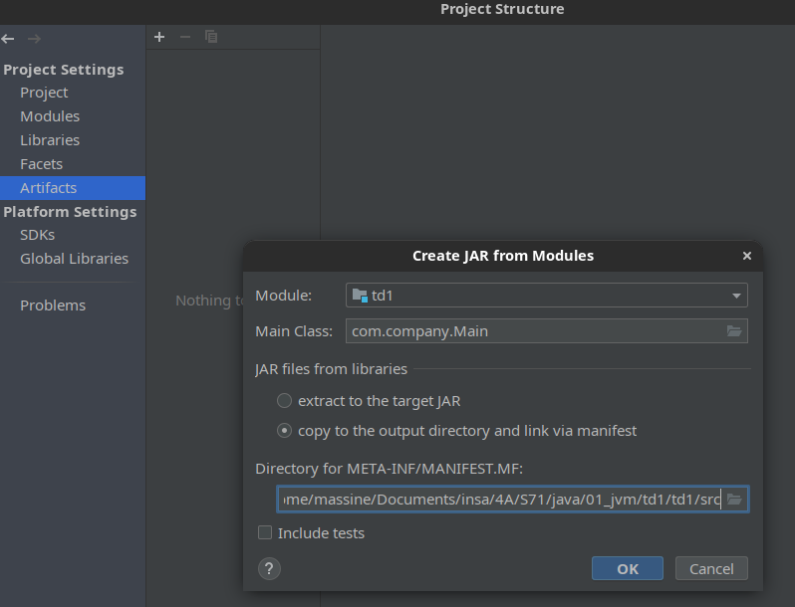
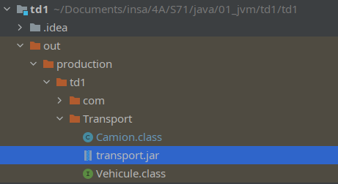
1.3. Créez un nouveau projet dans eclipse. Fermez le projet contenant les deux classes précédentes. Ajoutez le jar précédemment créé à votre projet. Créez une classe Main contenant une méthode main qui réalisera le programme principal. Ce programme créera un Vector de quelques camions.

On crée un nouveau projet td1_1.3 et on importe le module transport.jar en tant que module.
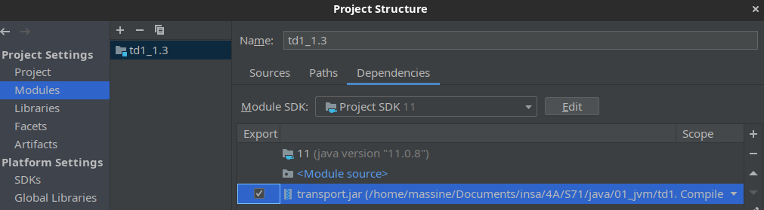
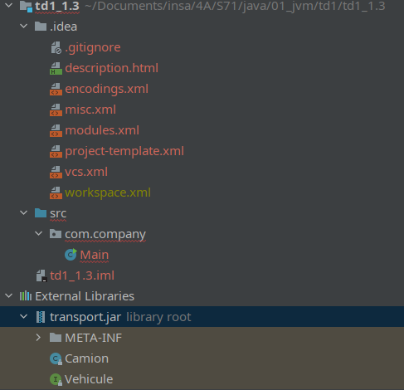
On voit l’archive jar les librairies externes.
On les ajoute à notre projet :
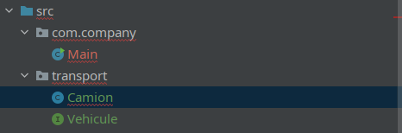
Main.java
package com.company;
import transport.Camion;
import java.util.*;
public class Main {
public static void main(String[] args) {
Vector<Camion> camions = new Vector<Camion>();
camions.add(new Camion("Renault",10,300,90));
camions.add(new Camion("Mann",12,350,92));
camions.add(new Camion("Volvo",8,280,95));
Iterator<Camion> camion = camions.iterator();
while(camion.hasNext()) {
System.out.println(camion.next().getMarque());
}
}
}

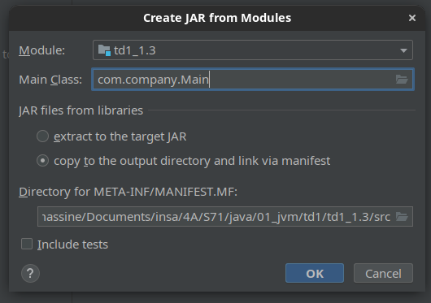
1.3. Créez un jar exécutable contenant votre application. Vérifiez que votre jar peut bien s’exécuter en ligne de commande à l’aide de la commande java.
On lance Build > Build Artifact et on retrouve l’archive .jar dans out/production/artifacts/
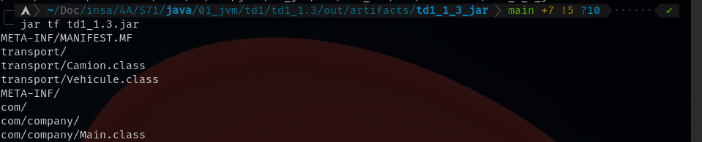
1.5. Exécutez directement votre classe Main en ligne de commande. Au besoin, modifiez votre CLASSPATH pour que le jar contenant les véhicules soit trouvé par java.
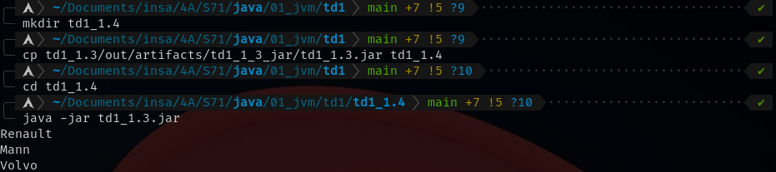

2. Décompilation

2.6. Testez la décompilation de votre .class.
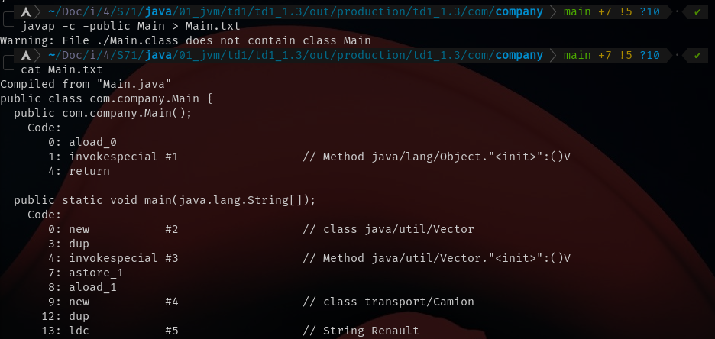

3. Ramasse-miettes

